Бенгальский кот - леопард в вашем доме
05.09.2018
137
123
1 мин
137 просмотров. Уникальные посетители страницы.
123 дочитывания, 90%. Пользователи, дочитавшие до конца.
1 мин . Среднее время дочитывания публикации.
статья переезжает на сайта http://catkis.ru
Зрелищный пятнистый окрас, похожий на дикого леопарда, стройное тело и изящество в каждом движении - это уникальная кошка бенгальской породы.
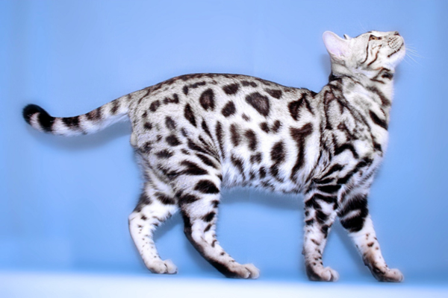
Бенгальский кот
Бенгалы сначала были разведена в Соединенных Штатах и является относительно молодой породой. Начало бенгальской породы следует рассматривать в 1961 году. Игривая кошка бенгальской порода
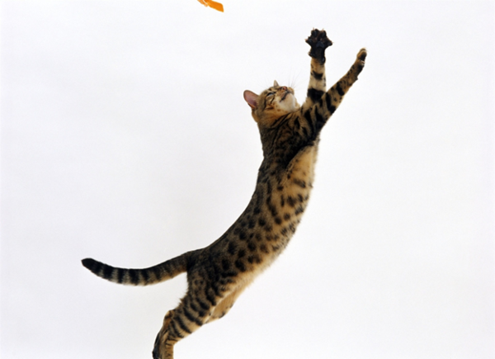
Игривая кошка бенгальской породы
Многолетняя работа и трудолюбие Джейн Милль принесли свои плоды. Они были созданы путем скрещивания азиатской леопардовой кошки с домашними породами, в которую входят египетские мау, оцикаты и абиссинцы
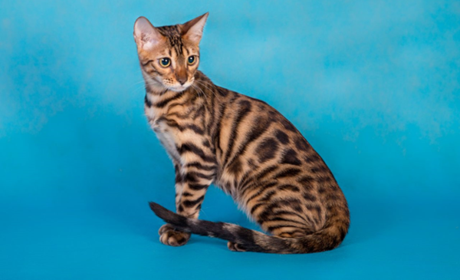
бенгал
Поклонников маленьких леопардов по всему миру огромное количество и не напрасно, потому что эта пятнистая кошка уникальна.
Это кошки среднего и большого размера, атлетическими телами (мускулистое хорошо сбалансированное тело) и гладкими мраморными или пятнистыми окрасками. Хвосты умеренно длинны и толстые с закругленным концом. У них широкие клиновидные головки с красивыми округлыми контурами. Уши маленькие и средние по размеру, более широкие у основания с закругленными кончиками. У бенгалов круглые до овальной формы, большие глаза.
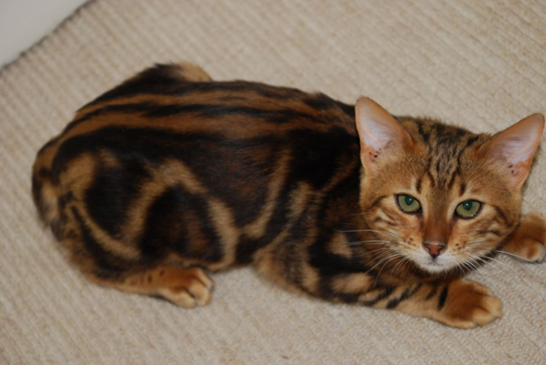
Мраморные бенгалы
Бенгалы могут похвастаться прекрасной шерстью короткой и средней длины, которая чрезвычайно плотная, но мягкая и роскошная на ощупь. По окрасу различают Пятнистых бенгалов и мраморных
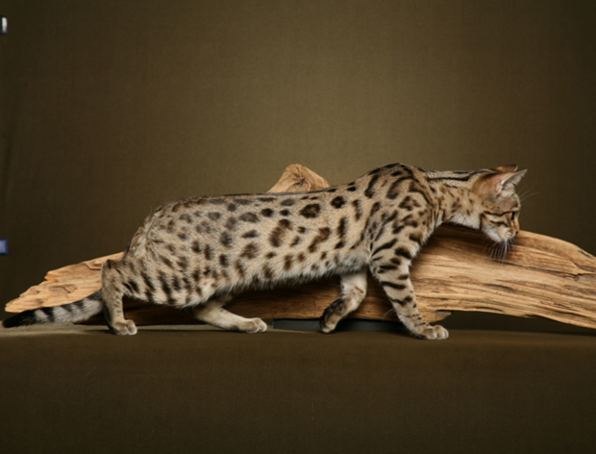
Пятнистые бенгалы

